Joseph Adrián Chávez Rodríguez

Acerca de mí

Capturista

Egresado de la licenciatura en informática, con gusto por la programación, que recién empieza como capturista. Me gusta aprender sobre temas nuevos, los cuales pueden ser una habilidad laboral, por ejemplo la ocasión en donde aprendí a etiquetar, surtir, frentear y vender juguetes, como temas relacionados a mi carrera, como cuando leí sobre layouts para poder modificar la ubicación de botones, cajas de texto y demás elementos de la interfaz de un punto de venta.

Mis trabajos

Transcripción de video a texto

Como no tengo algún proyecto previo como data entry, me di a la tarea de crear mis propios proyectos, me gusta la historia, sobre todo la historia universal, y como estoy subscrito al canal de academia play en youtube, decidí transcribir uno de sus videos.

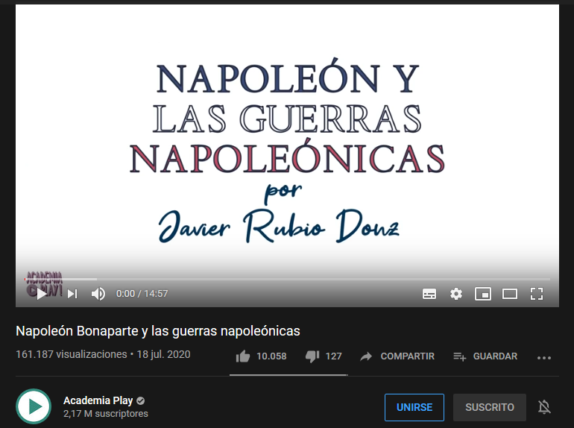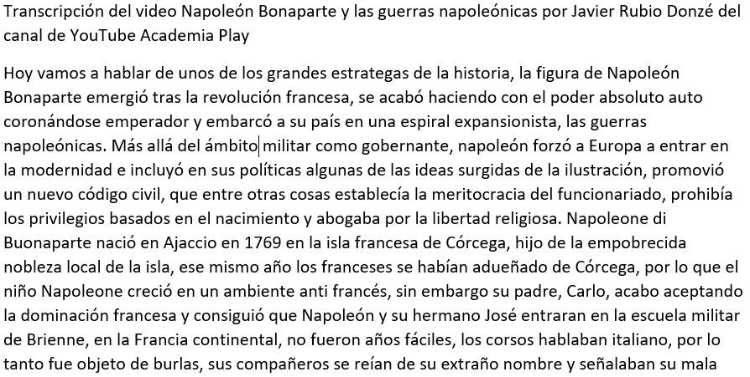

Para esto utilice el reproductor de youtube y microsoft word. Primero me enfoque en la transcripción, para después revisar la gramática y la ortografía, por ultimo leí la transcripción mientras se reproducía el video.

Creación de una lista de precios

Este proyecto consistió en capturar 100 artículos de una lista de precios a un archivo excel, en esta ocasión no fue tan complicado, para ello cree el archivo, coloque los títulos de columna: clave, descripción y precios, para después crear un formulario y facilitar la captura.

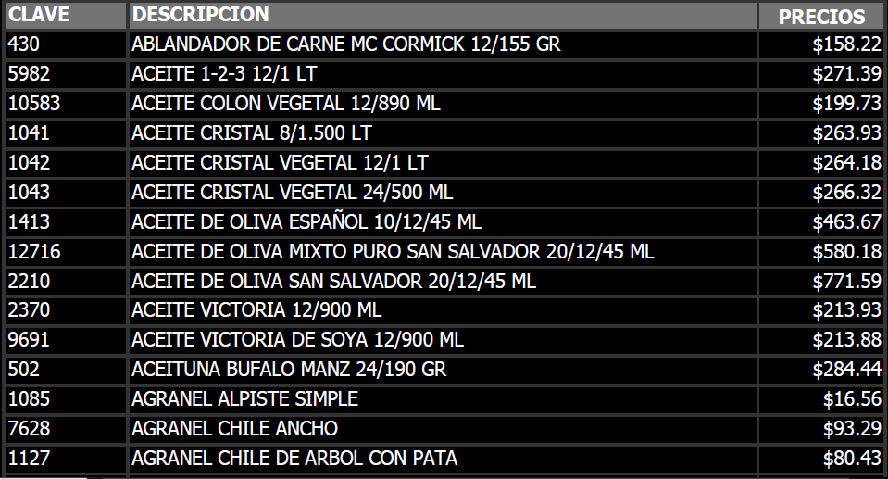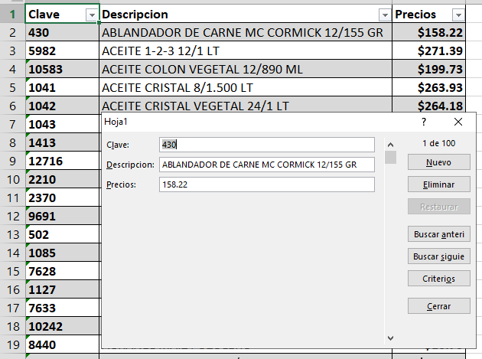

Web scraping de tiendas en línea

El proyecto consistió en realizar web scraping a dos tiendas en línea: Coppel y Elektra, sobre un producto en concreto, smartphones de la marca ZTE, se utilizó la herramienta: web scraping io, la cual es una extensión que se puede instalar en Google Chrome, revise documentación y video tutoriales para aprender a utilizar la herramienta, la información recaba se vacío en un archivo excel.

